УНИКАЛЬНЫЕ ПРИРОДНЫЕ ТЕРМАЛЬНЫЕ ИСТОЧНИКИ!!!!
Для школьных групп в весенние каникулы.
Даты заездов: 25-26 марта / 26-27 марта 2014 г.
Уральская природа очень непредсказуема и многообразна, и не все знают, что купаться у нас например, можно не только летом, выбирая для этого многочисленные уральские озера, но и зимой и весной… Ведь что может быть интереснее после обжигающего мороза окунуться в термальную минеральную воду в горячих источниках, расположенных недалеко от города Тюмень.
Вы получаете возможность прямо под открытым небом наслаждаться купанием в бассейне с горячей минеральной водой, о чудотворной силе которой уже слагают легенды.
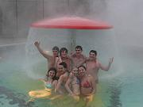
Программа тура:
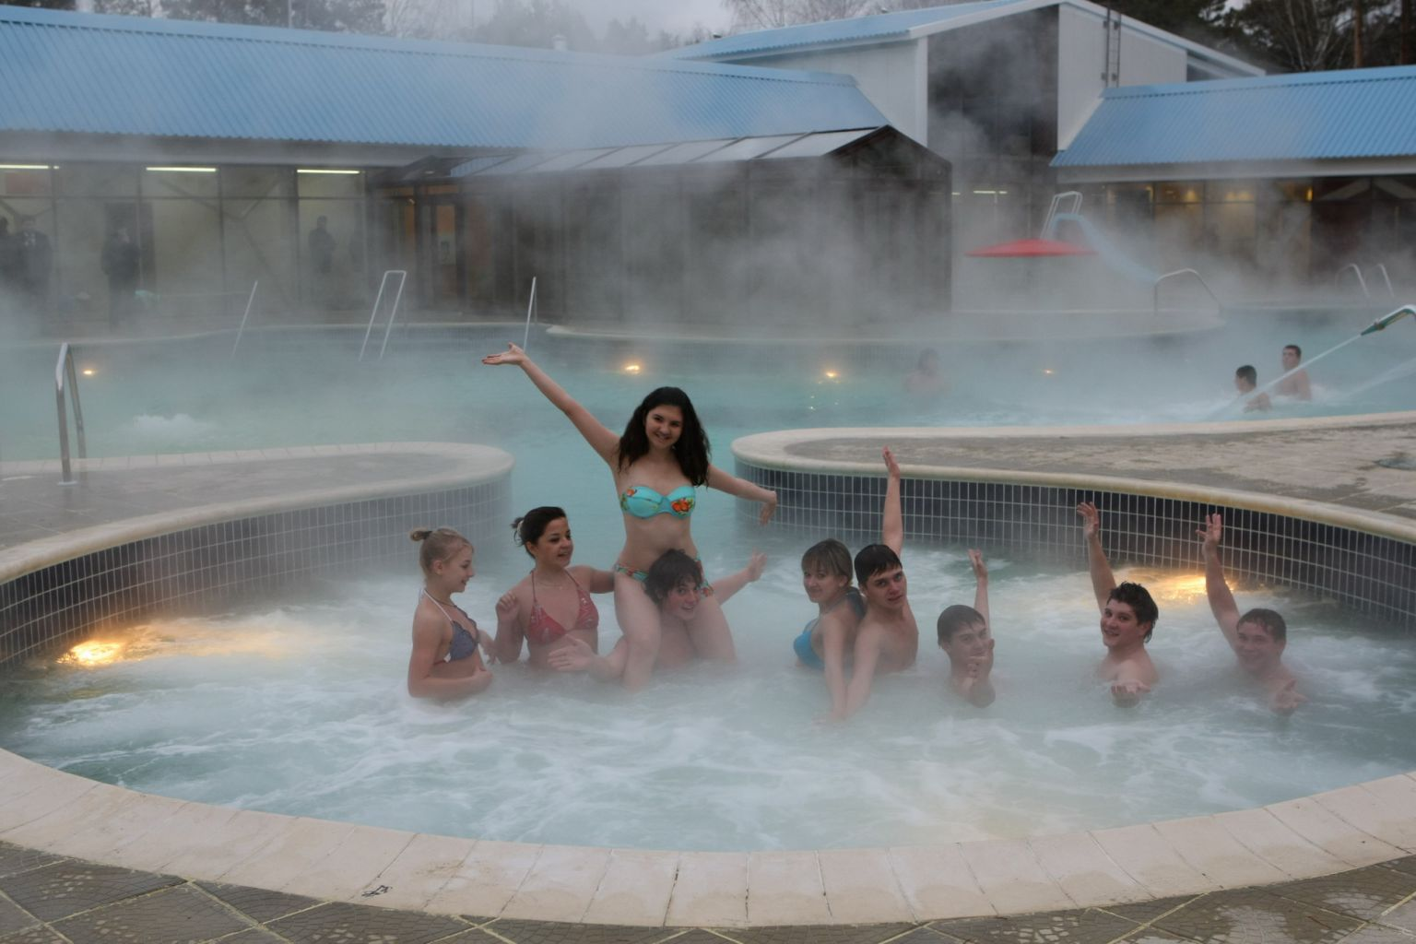
1-й день | Рано утром выезд из Екатеринбурга. Проезд ж/д Екатеринбург – Тюмень (в пути ориентировочно 5 часов); встреча на ж/д вокзале; трансфер на базу отдыха Верхний бор; размещение в гостинице «Сосновая». Гостиница "Сосновая" представляет собой уютное деревянное двухэтажное строение, расположенное в центре базы. В гостинице 19 номеров эконом класса от 2-х до 6-ти местного, оборудованных телевизорами и телефонами,  - обед,  - развлекательная программа на улице,  - купание в горячих источниках,  - ужин,  - танцевальная программа.
2-й  день | - завтрак,  - купание в горячих источниках,  -трансфер на ж/д вокзал, отъезд в Екатеринбург.  Прибытие в Екатеринбург ориентировочно в 18.00
Стоимость тура на школьника: - 2 920 рублей (5+1 руководитель бесплатно).

В стоимость входит: трансфер ж/д вокзал Тюмень- б/о «Верхний бор» - ж/д вокзал Тюмень; проживание в гостинице «Сосновая»; посещение горячих источников; комплексное 3-х разовое питание (в день приезда обед и ужин, в день выезда завтрак); развлекательная программа на улице; танцевальная программа в зале; прокат спортинвентаря (лыжи, коньки, доска ледянка, настольный теннис, аэрохоккей, стрельба из арбалета)
За дополнительную плату: ж/д проезд (плацкарт) Екатеринбург- Тюмень- Екатеринбург, ориентировочная стоимость школьного билета 1450 рублей (5+1 рук. бесплатно).

Что взять с собой: полотенце, купальник, шлепанцы, теплую одежду и шапку. Обязательно возьмите с собой фотоаппарат: фото получатся очень необычные – вокруг снег, а вы в купальнике!

При разработке системы очистки использовались итальянские, французские и испанские технологии. Уникальность системы заключается в том, что она очищает минеральную воду не разрушая ее структуры, кроме того обеззараживает воду и контролирует ее уровень.

